

Пресс-релиз

«Тайна Сухаревой башни»

новый анимационный проект

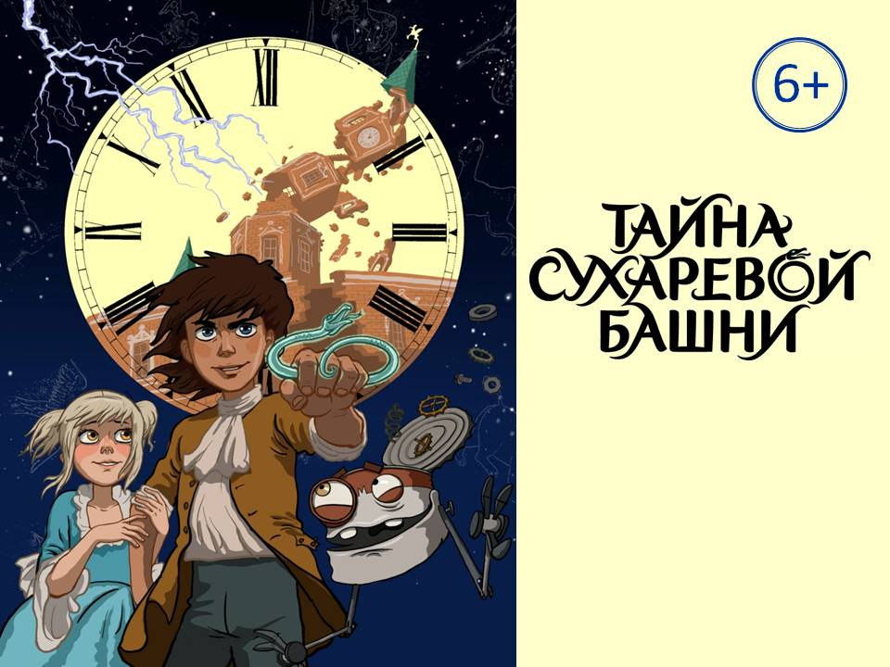

8 июня 2013 года в Сочи в рамках Питчинга на ОРКФ «Кинотавр» пройдет презентация полнометражного анимационного проекта для семейной аудитории «Тайна Сухаревой башни», который «Студия «МАСТЕР-ФИЛЬМ»» планирует выпустить в широкий кинотеатральный прокат. Цель участия в питчинге – поиск партнера на завершение проекта.
Дистрибьютор Каро Прокат представит картину в рамках своего пакета также 8 июня 2013 года в Сочи на Кинорынке.

Полнометражный анимационный фильм «Тайна Сухаревой башни» - «локомотив» проекта и первая часть франшизы (планируется не менее 3-х фильмов по 80 мин.), предназначенной для широкого кинотеатрального показа. Целевая аудитория - семейная. Технология: классическая 2D рисованная анимация высшего качества с элементами компьютерного 3Д.
Первый фильм находится в производстве.
Планируемый кинорелиз – май 2014 года.
Второй фильм на стадии написания сценария.

Для поддержания интереса к проекту между выходами «полных метров» и после кинотеатрального релиза, «Студия «МАСТЕР-ФИЛЬМ»» планирует выпустить сериал (52 серии по 11 мин.) в технологии 2D компьютерной перекладки, имеющий горизонтальную структуру (каждая серия имеет свою законченную историю). Каналы продвижения: все виды трансляции в течение длительного времени после кинорелиза. Сейчас сериал находится на стадии предпродакшен.

Мини-сериал (8 серий по 13 минут) предназначен для рекламы и продвижения полнометражных фильмов и бренда в целом до кинорелиза через каналы: ТВ, Интернет, кинотеатральный показ отдельных серий и в виде сборника. Структура сериала горизонтальная (каждая серия имеет свою законченную историю). Технология: классическая 2D рисованная анимация высшего качества с элементами 3D.
На данный момент готовы 4 серии и 4 серии в производстве.

Все составляющие проект части имеют единую тематическую линию, главных персонажей и графику, что позволяет оптимизировать затраты на производство, обеспечивает непрерывность контактов с целевой аудиторией и облегчает продвижение.
Франшиза из трех полнометражных фильмов поддерживается до и после выхода на кинотеатральные экраны сериалами.

Анимационный проект «Тайна Сухаревой башни» по жанру – историческое фэнтэзи. На фоне фэнтэзийных сюжетов разворачиваются реальные исторические события и действуют реальные исторические персонажи, что позволяет максимально расширить аудиторию, которой он мог быть интересен. Жанр исторического фэнтэзи, в котором реальность и вымысел будут соединены в единое целое, позволит, с одной стороны, познакомить детей с удивительными легендами о графе Брюсе, с другой - привлечет их внимание к отечественной истории, к событиям, происходившим в Москве в эпоху петровских преобразований.

Продюсер Александр Герасимов о проекте:
«У нашей студии долгосрочные планы. Мы хотим в ближайшие несколько лет создать целый мир вокруг Волшебной башни и постоянно поддерживать интерес зрителей к проекту, который объединяет: полнометражную франшизу, состоящую из 3 фильмов для кинотеатрального проката в технологии классической 2D рисованной анимации высшего качества, в стиле лучших образцов советской анимации и раннего Диснея, с элементами компьютерного 3Д и сериал из 52 серий по 11 минут для всех видов дистрибьюции. А в качестве тизера мы решили сделать 8-ми серийный сериал для рекламы и продвижения полнометражных фильмов и бренда в целом до кинорелиза».

Режиссер Сергей Серегин о проекте:
««Тайна Сухаревой башни» - анимационный проект, выполненный в классической рисованной технологии. Жанр фильма я могу определить, как историческое фэнтэзи. Что это такое? Сказка, действие которой развивается на фоне реальных исторических событий. Жанр, в котором реальность и вымысел будут соединены в единое целое, позволит, с одной стороны, познакомить детей с удивительными легендами о графе Брюсе, с другой - привлечет их внимание к отечественной истории, к событиям, происходившим в Москве в эпоху петровских преобразований».
«Тайна Сухаревой башни»
Синопсис
Россия, конец 17 века. Царь Петр Первый издает указ о праздновании Нового года 1 января. Ко двору царя под видом ученого-механика приезжает магистр темной магии. Когда-то, очень давно, он был одним из привратников, охранявших Врата Волшебных миров. Однажды он открыл дорогу злу, и был за это изгнан. Сейчас он стремится попасть в Волшебные Миры, чтобы вернуть свою магическую силу.
Врата Волшебных миров находятся в Москве в Сухаревой башне. Их охраняет граф Яков Брюс - знаменитый сподвижник царя Петра, ученый, колдун и Маг Равновесия.
Ученику Брюса тринадцатилетнему подростку Пете очень нравится дочка Брюса – Маргарита. Петя случайно узнает о коварных планах Магистра и бежит к Сухаревой башне, чтобы предупредить Маргариту об опасности. Дети ссорятся и нечаянно разрывают старинный манускрипт, в котором заключена магическая сила Брюса. Чтобы вернуть силу, необходимо переписать манускрипт. Для этого нужны: пергамент из кожи дракона, магические чернила из змеиного яда и стальное перо Великого Грифона. Все это можно добыть в Волшебных мирах.
Брюс отправляет Петю и Марго в Волшебные миры, где они смогут добыть необходимые артефакты.
Пережив все приключения, Петя понимает, что надо рассчитывать не на магию, а на себя и своих друзей, что для победы надо поверить в собственные силы.
Переписав манускрипт, Петя обретает магическую силу, приходит на помощь раненому Брюсу, побеждает Темного мага и становится Хранителем Сухаревой башни.

Год: 2014
Жанр: историческое фэнтэзи
Страна: Россия
Производство: «Студия «МАСТЕР-ФИЛЬМ»» при поддержке Министерства культуры РФ
Продюсер: Александр Герасимов
Авторы сценария: Елена Габец, Анатолий Вологдин, Сергей Серегин
Режиссер: Сергей Серегин
Художник-постановщик: Сергей Гаврилов
Композитор: Дмитрий Рыбников
Производственный бюджет: 65 млн. рублей
Прокатчик: Каро Прокат
Выход в прокат: май 2014 года
Страница в интернете: http://www.proficinema.ru/picture-making/russian/detail.php?ID=143819
ХОЛДИНГ «МАСТЕР-ФИЛЬМ»

Кинематографический холдинг «Мастер-Фильм» является одним из старейших на постсоветском пространстве - он начал свою работу в 1996 году с открытия Кинокомпании «Мастер-Фильм».
В 2001 году на базе кинокомпании была создана Некоммерческая организация «Фонд социально-культурных программ «Губерния».
Сегодня в холдинг объединены: Фонд «Губерния», Кинокомпания «Мастер-Фильм» и Студия «Мастер-Фильм».
Основным видом деятельности наших компаний является производство аудиовизуальной продукции: анимационных короткометражных и полнометражных фильмов и сериалов; игрового кино; документальных фильмов и циклов.
Особое внимание на студии уделяется дебютным и авторским проектам. Поддержка и продюсирование молодых талантливых режиссеров приносят компании «дивиденды» в виде многочисленных призов и дипломов российских и международных фестивалей.
Сайт www.masterfilm.ru содержит полный каталог выпущенных за годы деятельности холдинга фильмов. Он постоянно пополняется новыми названиями: в запуске находится несколько проектов одновременно.
Один из приоритетных видов деятельности холдинга - организация и проведение единственного в России профессионального фестиваля аниматоров. «Мастер-Фильм» стоял у истоков Открытого российского фестиваля анимационного кино, является его соорганизатором и соучредителем.
Фестиваль ежегодно собирает на своей площадке представителей всех студий России, студентов и выпускников профильных ВУЗов, кино и видео дистрибьюторов. Каждый автор считает своим профессиональным долгом представить на творческий суд анимационного сообщества свою новую работу.
Постоянные гости этого форума - отборщики международных фестивалей, которые практически формируют «русскую» программу из каталога Фестиваля.
Программы фильмов-участников и призеров нашего Фестиваля ежегодно представляются на многих российских и зарубежных форумах в качестве специальных мероприятий.
В рамках Фестиваля проводится Международный конгресс, посвященный подготовке кадров, ко-продкуции, новым технологиям, обмену опытом с зарубежными коллегами. Конгресс консолидирует сообщество аниматоров и определяет тенденции развития этого вида кино.
В рамках Фестиваля проводятся детские киномероприятия для жителей области. Эти мероприятия стали традиционными праздниками для зрителей: они имеют возможность увидеть новейшие фильмы и встретиться с их создателями - режиссерами, художниками, актерами.
Проведение киномероприятий в регионах страны является одним из направлений деятельности холдинга: детские кинопраздники, конкурсы современного российского кино и анимации, выставки детского рисунка, творческие встречи, ретроспективы и др.
Ориентируясь на лучшие традиции российской анимации, руководство компании продвигает свою продукцию на международный рынок. Развитию связей и повышению конкурентоспособности продукции компании способствует налаживание контактов с коллегами на международных теле- и кин рынках, на которых «Мастер-Фильм» представляет свой стенд: Marche du film, MIPCOM, MIPJUNIOR, EFM, Cinekid.
Фильмы компании «Мастер-Фильм» принимали участие в программах и становились призерами таких известных анимационных фестивалей как Annecy, Anima Mundi, Cartoon on the Bay, Bilbao, Vaterloo, NY children festival. А на фестивале в Южной Корее Busan полнометражный фильм студии стал фильмом-открытием Фестиваля.
Анимационные фильмы компании были приобретены такими известными телеканалами как RAI, ZDF, Arte и др.
«Мастер-Фильм» сотрудничает со многими государственными, общественными и некоммерческими организациями, такими как:
- Министерство культуры Российской Федерации;
- Федеральное агентство «Россотрудничество», которое популяризирует русскую культуру в сети так называемых «русских домов науки и культуры» во многих странах мира;
- Федеральная служба Российской Федерации по контролю за оборотом наркотиков (студией «Мастер-Фильм» создан антинаркотический молодежный анимационный сериал - 49 серий);
- Евразийская Академия телевидения и радио.
Продюсер
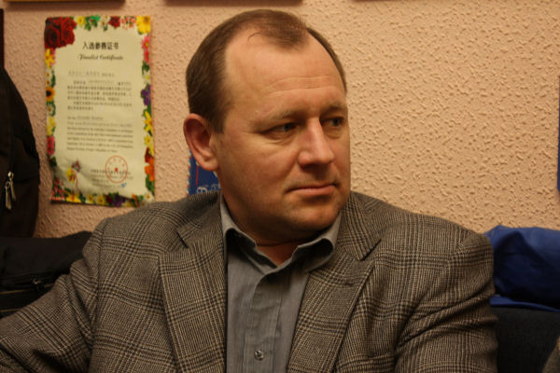
Герасимов Александр Петрович
А.П.Герасимов родился в 1966 г. После службы в армии поступил на дневное отделение факультета журналистики МГУ им.М.В. Ломоносова, где обучался с 1988 по 1993 г.
С 1989 года Герасимов начинает свою деятельность в кино с участия в работе Оргкомитета МКФ «КРОК», в котором он работает до 1991 года. В 1991 году Александр Герасимов приглашен на должность заместителя директора Высших курсов сценаристов и режиссеров, где он проработал до 1994 года, совмещая эту деятельность с окончанием своей учебы в МГУ.
В 1994 году А.П.Герасимов возглавляет Школу-студию анимационного кино «ШАР» и до 2003 года является ее директором.
В 2000 году Александр Петрович начинает работать продюсером в Кинокомпании «Мастер-Фильм».
С 2006 года Александр Герасимов возглавляет Кинематографический холдинг «Мастер-Фильм», который является одним из старейших на постсоветском пространстве.
Сегодня в холдинг объединены: Фонд «Губерния», Кинокомпания «Мастер-Фильм» и Студия «Мастер-Фильм».
Герасимов спродюсировал более 300 анимационных и документальных фильмов. Под его руководством было создано 4 игровых полнометражных фильма, 1 анимационный полный метр.
«Мастер-Фильм» стоял у истоков Открытого российского фестиваля анимационного кино, является его соорганизатором и соучредителем. Вот уже 18 лет бессменный директор Фестиваля - Александр Герасимов - генеральный директор и продюсер «Мастер-Фильма».
Александр Герасимов входит в Оргкомитет Национальной детской премии - ежегодной награды для наиболее талантливых и целеустремленных детей России по самому широкому спектру детского творчества.
Александр Герасимов - известное имя в культурной среде России. Он является секретарем Союза кинематографистов Российской Федерации, входит в различные культурные комиссии и комитеты России.
Фильмография
Спродюсировал полнометражные фильмы:
День рождения Алисы (анимация)(2009)
Над городом (2010)
Пакостник (2004)
Сон слепого человека (2004)
Продюсер более 300 короткометражных фильмов.
Режиссер
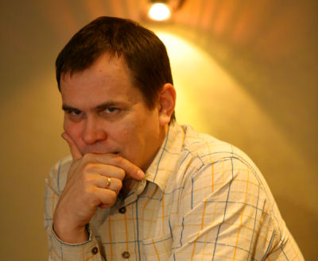
Серегин Сергей Николаевич
режиссер анимации, режиссер-документалист, сценарист
Родился 24 апреля 1967 года.
В 1991 окончил МГУ им. М.В.Ломоносова (факультет журналистики).
В 1992-94 работал на Новосибирском телевидении (ГТРК «Новосибирск») в качестве редактора, автора телепередач, режиссёра.
В 1993 организовал при новосибирском ТВ курсы анимации и студию.
В 1995 работал на «Союзмультфильме», в Школе-студии «ШАР», с 1996 – в кинокомпании «Мастер-Фильм».
Режиссёр ряда документальных фильмов, в т. ч. об анимации – «Михаил Цехановский. Драматическая графика» (1995), «Фёдор Хитрук. Профессия – аниматор» (1999), «Тайны мастеров. Технология рисованной анимации» (2001).

Фильмография (анимационные проекты)
День рождения Алисы (2009)
Ключи от времени (2004)
Белолобый (2011)
Лукоморье. Няня (2000)
сценарист
День рождения Алисы (2009)
Тайна Сухаревой башни (2013), соавтор

Персонажи:
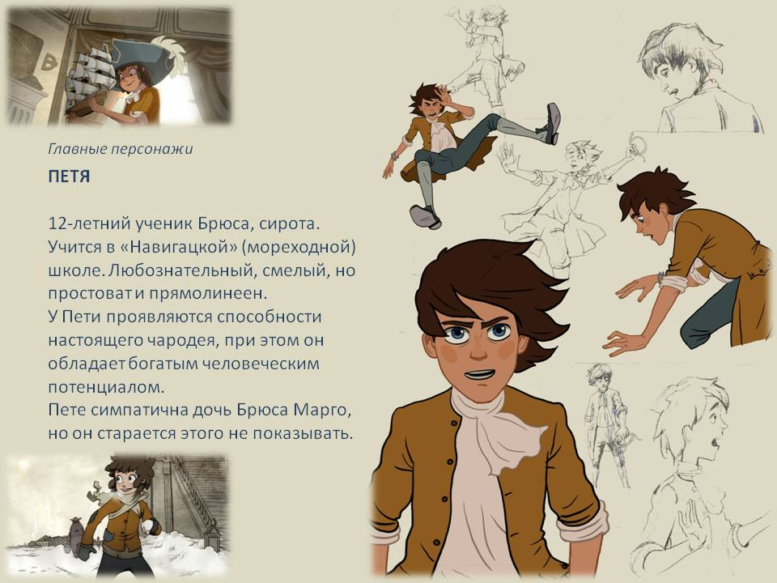

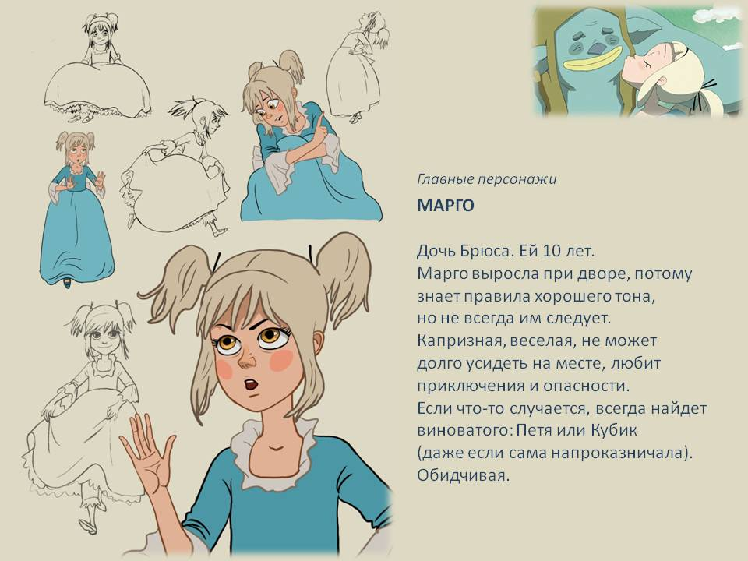
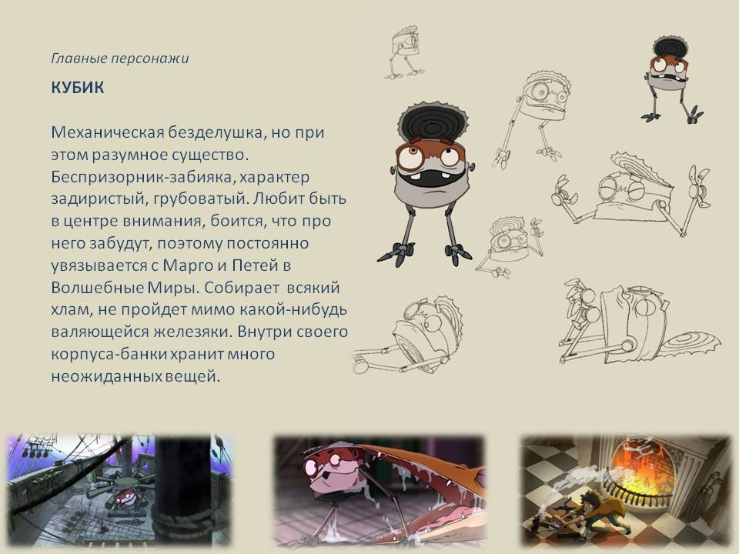

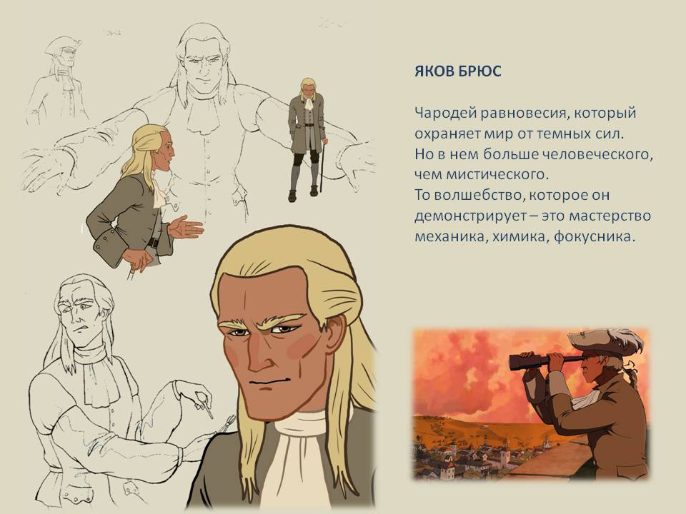

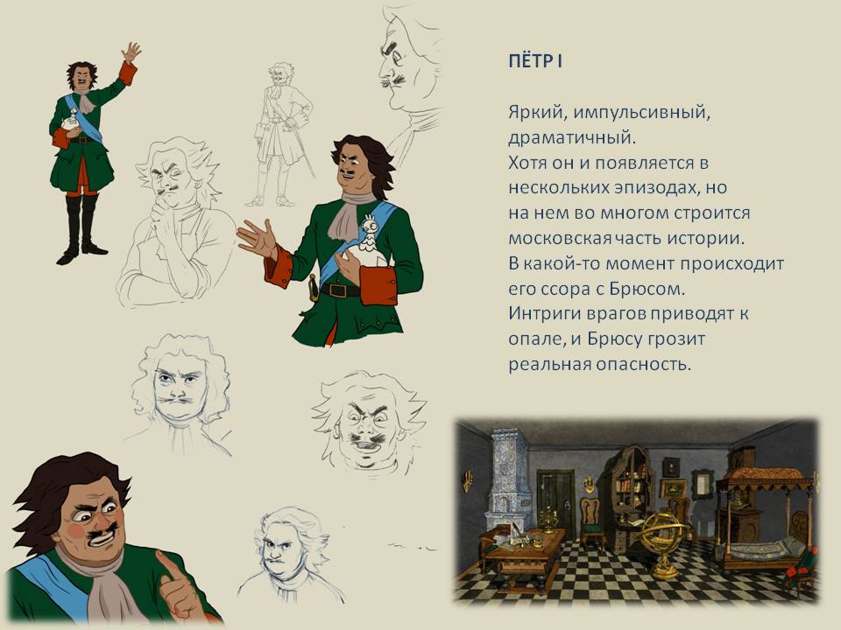

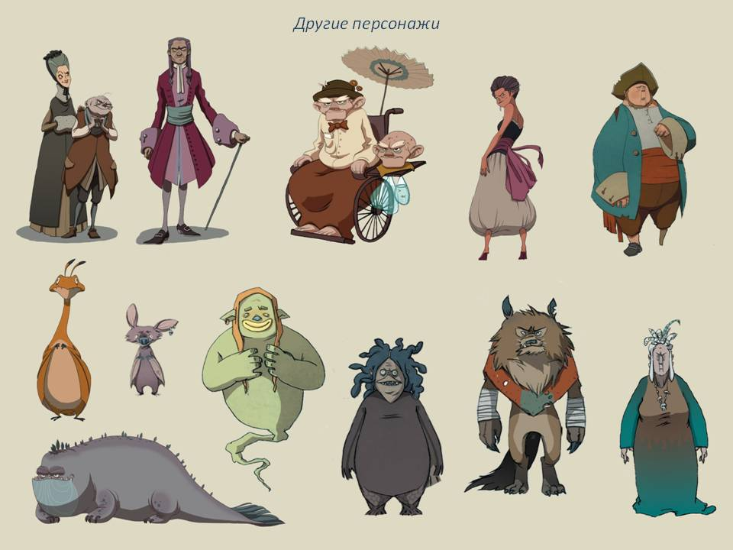

Официальный пресс-агент: «ПрофиСинема»

Будем рады ответить на все интересующие вопросы и поделиться дополнительной информацией.
По индивидуальным запросам можем организовать интервью с продюсером Александром Герасимовым и режиссером Сергеем Серегиным
Дополнительная информация: http://www.proficinema.ru/pr/projects/film-sukharev-tower/

Сайт Студии «МАСТЕР-ФИЛЬМ»: www.masterfilm.ru


PR – агентство «ПрофиСинема
Тел. + 7 (495) 728 67 97
pr@proficinema.ru
www.proficinema.ru

